Министерство профессионального образования

и занятости населения Приморского края

краевое государственное автономное профессиональное образовательное учреждение

«Владивостокский судостроительный колледж»

Обследование объекта автоматизации: сбор и систематизация информации
Практическая работа по предмету
«МДК 05.01 Тестирование информационных систем»

Преподаватель
_____________А.Ю. Колмогоров
Студент гр. 14-134-П
_____________ Р.М. Заляутдинов

2026

1. Цель работы
Изучить процесс выдачи книг в библиотеке, составить план обследования, подготовить анкету и вопросы интервью, систематизировать сведения в электронной таблице и определить проблемы процесса, которые следует учитывать при проектировании информационной системы.

2. Описание объекта автоматизации
- Название процесса: выдача книг в библиотеке.
- Участники: читатель, библиотекарь; при наличии электронной системы — каталог или модуль учёта фонда.
- Вход процесса: запрос читателя на книгу, читательский билет или регистрационные данные, сведения каталога и библиотечного фонда.
- Выход процесса: книга выдана читателю, факт выдачи зарегистрирован, читатель проинформирован о сроке возврата.
Основные этапы:
1) Читатель сообщает название или автора нужной книги.
2) Библиотекарь проверяет читательские данные и наличие книги по каталогу.
3) Книга находится в фонде и проверяется её состояние.
4) Сотрудник регистрирует выдачу в журнале или информационной системе.
5) Читателю выдают книгу и сообщают срок возврата.

3. План обследования
Цель обследования — установить фактические этапы выдачи книги, используемые записи и документы, среднее время обслуживания, частые затруднения читателей и сотрудников.
№ | Вопрос обследования | Метод сбора | Источник данных | Форма фиксации
1 | Какие этапы включает выдача книги? | Интервью | Библиотекарь | Протокол интервью
2 | Сколько времени занимает поиск и выдача? | Анкетирование | Читатели | Анкета, таблица «Данные»
3 | Как часто нужной книги нет на месте? | Анкетирование | Читатели | Анкета, таблица частот
4 | Какие документы и записи используются? | Интервью, анализ документов | Библиотекарь, журнал, каталог | Протокол, перечень документов
5 | Какие трудности возникают при поиске и оформлении? | Анкетирование, интервью | Читатели, библиотекарь | Анкета, протокол
6 | Что можно улучшить в процессе? | Анкетирование, интервью | Читатели, библиотекарь | Свод ответов и выводы

4. Инструментарий обследования
Инструкция респонденту: опрос анонимный. Выберите подходящие варианты ответа, а в открытых вопросах кратко напишите своё мнение. Респондент указывается по номеру; ФИО не требуется.
Анкета читателя
1. Сколько времени обычно занимает поиск и выдача нужной книги? Закрытый вопрос, один вариант: до 5 минут; 5–10 минут; более 10 минут; затрудняюсь ответить.
2. Бывает ли, что нужной книги нет на месте? Закрытый вопрос: да; нет; затрудняюсь ответить.
3. Оцените удобство поиска и выдачи книги (1 — неудобно, 5 — удобно). Шкальный вопрос: 1, 2, 3, 4, 5.
4. Какая трудность встречается чаще всего? Один вариант: трудностей нет; книги нет на месте; долгое ожидание; поиск в каталоге затруднён; другое.
5. Как вы обычно находите нужную книгу? Один вариант: через электронный каталог; по каталогу на карточках; самостоятельно на полках; обращаюсь к библиотекарю; другое.
6. Что, по вашему мнению, нужно улучшить в процессе выдачи книг? Открытый вопрос.
7. Какие дополнительные предложения есть по работе библиотеки? Открытый вопрос.
Вопросы интервью с библиотекарем
№ | Открытый вопрос интервью | Что выясняем
1 | Какие основные этапы включает выдача книги? | Общая схема работы
2 | Какие операции занимают больше всего времени? | Затраты времени
3 | Какие документы или записи используются при выдаче? | Документы и учёт
4 | Сколько времени обычно занимает обслуживание одного читателя? | Продолжительность
5 | Какие трудности чаще всего возникают в процессе? | Проблемы процесса
6 | Что можно улучшить в процессе выдачи книг? | Предложения по улучшению

Форма протокола интервью (пример заполнения)
№ | Вопрос | Краткая запись ответа (учебный пример)
1 | Какие этапы включает выдача книги? | Запрос → проверка каталога и данных → поиск книги → регистрация → выдача.
2 | Какие операции занимают больше времени? | Проверка наличия и поиск книги.
3 | Какие записи используются? | Читательский билет, каталог, журнал или электронная запись.
4 | Сколько длится обслуживание? | Около 5–10 минут; при очереди дольше.
5 | Какие трудности возникают? | Книги может не быть на месте; ручная проверка и запись увеличивают время.
6 | Что можно улучшить? | Актуальный электронный каталог и автоматизация регистрации выдачи/возврата.

5. Проведение опроса и систематизация данных
Для демонстрации заполнения использован учебный набор: пять условных респондентов-читателей (Р1–Р5) и одно условное интервью с библиотекарем (Р6). Персональные данные не указываются.
№ респондента | Роль | Дата/статус | Зафиксировано
Р1 | Читатель | Учебный пример | 7 ответов
Р2 | Читатель | Учебный пример | 7 ответов
Р3 | Читатель | Учебный пример | 7 ответов
Р4 | Читатель | Учебный пример | 7 ответов
Р5 | Читатель | Учебный пример | 7 ответов
Р6 | Библиотекарь (ролевая игра) | Учебный пример | 6 ответов интервью

В книге Excel «ПР1_Данные_процесс_Б.xlsx» на листе «Данные» содержатся 35 ответов по анкетам и 6 ответов интервью. На листе «Итоги» рассчитаны частоты по трём закрытым вопросам с помощью COUNTIF (СЧЁТЕСЛИ); по времени поиска и выдачи построена столбчатая диаграмма.

6. Результаты систематизации
По учебному набору ответов получено:
- Время поиска и выдачи: 1 из 5 ответов — до 5 минут, 3 из 5 — 5–10 минут, 1 из 5 — более 10 минут.
- Отсутствие нужной книги на месте отметили 3 из 5 респондентов.
- Удобство процесса оценили на 2 балла 1 респондент, на 3 балла — 2, на 4 балла — 2.
Фрагмент листа «Данные»
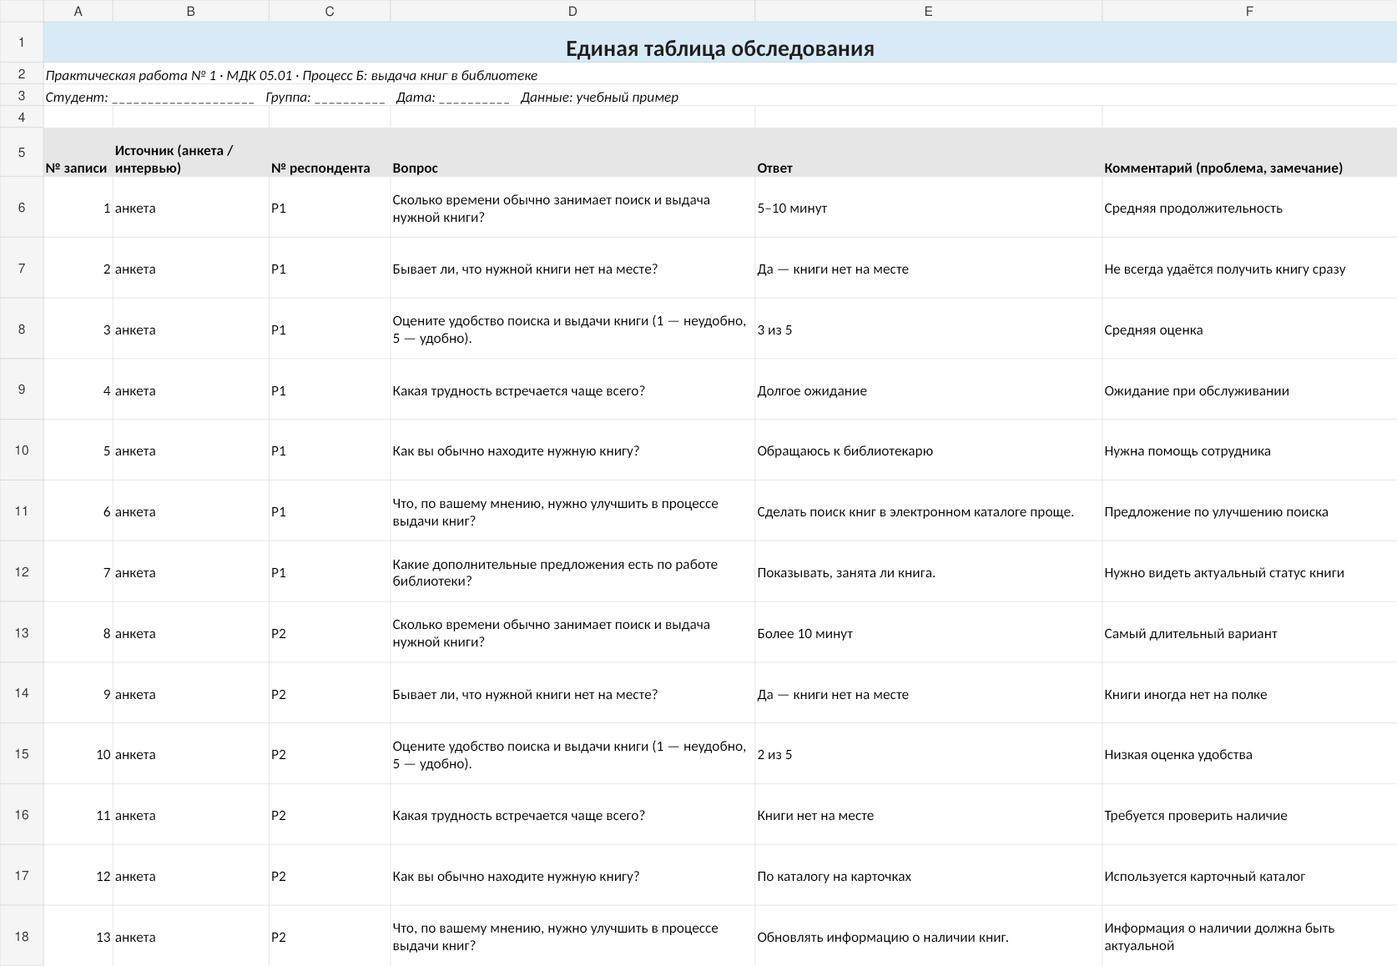
Лист «Итоги»: частоты ответов и диаграмма
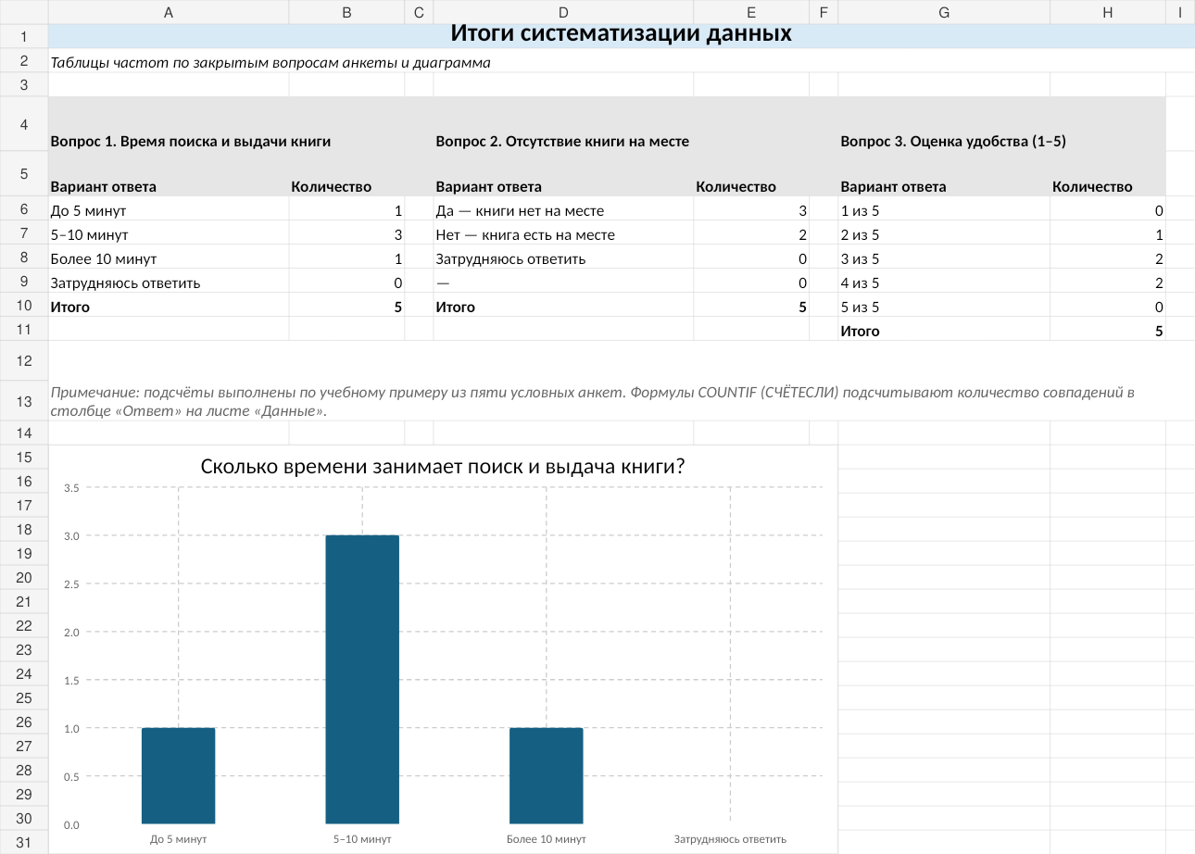

7. Выявленные проблемы процесса
Узкие места и сопоставление ответов анкеты с интервью:
1) Наличие книги не всегда совпадает с ожиданием читателя. В учебном примере 3 из 5 респондентов указали, что нужной книги может не быть на месте; в интервью также отмечена необходимость проверки фонда.
2) Возникает ожидание при обслуживании. 2 из 5 респондентов назвали основной трудностью долгое ожидание; в интервью указано, что ручная проверка и очередь могут увеличивать время.
3) Поиск через каталог не всегда удобен. 1 из 5 выбрал вариант «поиск в каталоге затруднён», а в открытых ответах предложено упростить электронный каталог и актуализировать сведения.
4) Проверка и регистрация выдачи включают ручные действия. Это качественно подтверждено учебным интервью: сотрудник сверяет данные и затем заносит факт выдачи в журнал или систему.
Совпадения: ответы анкеты и интервью указывают на возможные задержки и важность актуальных сведений о наличии книг. Расхождения: часть читателей оценивает процесс положительно (двое поставили 4 из 5), поэтому затруднения проявляются не при каждом обращении.

Карточки проблем процесса
№ | Что затруднено | Этап | Подтверждение
1 | Сложно сразу получить нужную книгу | Проверка наличия и поиск | 3 из 5 указали, что книги иногда нет на месте; интервью также отмечает необходимость проверки фонда.
2 | Долгое ожидание обслуживания | Поиск и оформление выдачи | 2 из 5 назвали долгое ожидание основной трудностью; в интервью упомянуты очередь и ручные операции.
3 | Неудобный поиск по каталогу | Поиск книги | 1 из 5 выбрал трудность поиска в каталоге; в открытых ответах есть предложения упростить поиск.
4 | Ручная регистрация замедляет процесс | Оформление выдачи и учёт | В учебном интервью отмечена ручная проверка и запись выдачи; количественное подтверждение в анкете не собиралось.

8. Ответы на контрольные вопросы
1. Что такое объект автоматизации и обследование объекта автоматизации? Почему результаты называют картиной «как есть»?
Объект автоматизации — процесс или деятельность, которую планируют улучшить с помощью информационных технологий. Обследование — сбор и изучение сведений о текущей работе. Картина «как есть» описывает фактический порядок работы, а не предполагаемый будущий вариант.
2. Перечислите этапы обследования. Что следует за сбором данных и зачем нужна систематизация?
Основные этапы: выбор объекта и цели, составление плана, подготовка анкеты и интервью, сбор данных, систематизация, анализ и формулирование проблем. После сбора выполняют систематизацию, чтобы объединить и сравнить ответы из разных источников.
3. Что включает план обследования? Какие графы содержит таблица плана?
План включает вопросы обследования, методы получения сведений, источники данных и способы фиксации результатов. В таблице указывают номер, вопрос, метод сбора, источник данных и форму фиксации.
4. Чем анкетирование отличается от интервью? Почему методы комбинируют?
Анкета позволяет быстро собрать сопоставимые ответы нескольких людей. Интервью даёт более подробные пояснения. Вместе они помогают проверить общие результаты и понять причины проблем.
5. Какие типы вопросов применяются в анкете? Пример закрытого и открытого вопроса.
Применяются закрытые альтернативные, множественного выбора, шкальные и открытые вопросы. Закрытый пример: «Бывает ли, что нужной книги нет на месте?». Открытый пример: «Что нужно улучшить в процессе выдачи книг?».

6. Какие формулировки вопросов считаются ошибочными? Как они искажают результаты?
Наводящие вопросы подсказывают ответ, а двойные спрашивают сразу о двух вещах. Они могут исказить мнение респондента. Например, вместо «Удобен ли каталог и быстро ли выдают книгу?» лучше задать два отдельных вопроса об удобстве каталога и времени выдачи.
7. Как устроена единая таблица обследования? Зачем указывать источник и номер респондента?
В таблице указывают номер записи, источник (анкета или интервью), номер респондента, вопрос, ответ и комментарий. Источник и номер позволяют проверить происхождение данных и сопоставить ответы, не собирая персональные данные.
8. Как с помощью СЧЁТЕСЛИ (COUNTIF) посчитать ответы? Как представить итоги наглядно?
Функция COUNTIF/СЧЁТЕСЛИ считает ячейки, соответствующие заданному варианту, например =COUNTIF(Данные!E6:E46;A6). Результаты можно поместить в таблицу частот и показать столбчатой или круговой диаграммой.

9. Вывод
В работе рассмотрен процесс выдачи книг в библиотеке, подготовлены план обследования, анкета и вопросы интервью. На учебном примере из пяти условных анкет и одного интервью выявлены возможные затруднения: отсутствие книги на месте, ожидание, неудобный поиск и ручная регистрация выдачи.

